|  |  |  |
| --- | --- | --- |
| **Zbirka predpisov Švedske agencije za promet** |  | Švedska agencija za promet |

Splošna priporočila Švedske agencije za promet glede izvzetij v zvezi z vožnjo širokih vozil in vozil s širokim nedeljivim tovorom;

sprejeti dne 5 april 2024.

TSFS 2024:16

Objavljeno dne  
19 april 2024

CESTNI PROMET

Švedska agencija za promet je sprejela[1] naslednja splošna priporočila.

Splošno

1 Ta splošna priporočila se nanašajo na proučitev vlog za izvzetja od določb o širini vozil ali skupin vozil iz oddelka 15 poglavja 4 Odloka o cestnem prometu (1998:1276) in iz lokalnih prometnih predpisov, izdanih na podlagi točke 20 drugega odstavka oddelka 1 poglavja 10 navedenega odloka.

2 Oddelki 3–5 Odloka o cestnem prometu (1998:1276) v poglavju 13 vsebujejo določbe, ki organom dovoljujejo, da proučijo vloge za izvzetja od prometnih predpisov in pogoje, pod katerimi se lahko odobrijo izvzetja.

3 Predpisi in splošna priporočila Švedske agencije za promet (TSFS 2023:36) za vožnjo s širokim nedeljivim tovorom vsebujejo določbe o izvzetjih za prevoz širokih nedeljivih tovorov s širino največ 350 centimetrov.

Opredelitve pojmov

4 Izrazi, uporabljeni v teh splošnih priporočilih, imajo enak pomen kot v Zakonu o vozniških dovoljenjih (1998:488), Zakonu o opredelitvah cestnega prometa (2001:559), Zakonu o certificiranju spremstva v cestnem prevozu (2004:1167), Odloku o cestnem prometu (1998:1276) in Odloku (2001:651) o opredelitvah cestnega prometa.

Pogoji za odobritev izvzetij

Potrdilo o poti

5 Če širina vozila presega 450 centimetrov ali če širina presega 350 centimetrov in skupna višina presega 450 centimetrov, mora vložnik priložiti opis, ki omogoča preverjanje poti (potrdilo o poti). Pot in vse predvidljive ovire na cesti morajo biti jasno navedene v opisu.

### **Široka vozila in prevoz širokega nedeljivega tovora**

6 Izvzetja se lahko odobrijo samo za vožnjo z vozili, ki:

– morajo biti zaradi svoje funkcije širša od 260 centimetrov; ali

– opravljajo prevoz ali so posebej prilagojena za prevoz širokega nedeljivega tovora, zato morajo biti brez tovora širša od 260 cm.

### Posvetovanje

Organi za upravljanje cest

7 Pred odločitvijo o izvzetju bi bilo treba drugim organom za upravljanje cest, na katere vpliva izvzetje, dati možnost, da predložijo pripombe v zvezi s tem.

#### Švedski policijski organ

8 Če širina vozila ali skupin vozil presega 450 centimetrov, bi bilo treba Švedskemu policijskemu organu omogočiti, da poda pripombe o tem, ali je mogoče odobriti izvzetja, ne da bi ogrozili varnost v cestnem prometu ali povzročili kakršne koli druge večje nevšečnosti.

#### Organ, ki je izdal lokalne prometne predpise

9 Pred odobritvijo izvzetja od lokalnih prometnih predpisov s posebnimi prometnimi pravili, ki omejujejo širino ali dolžino motornih vozil, skupin vozil ali tovorov, ki niso dovoljeni v oddelkih 15, 17 ali 17a poglavja 4 Odloka o cestnem prometu (1998:1276), se je treba posvetovati z organom, ki je izdal predpise.

Obdobje veljavnosti in trajanje prevoza

Obdobje veljavnosti

10 Če se izjema odobri za eno vožnjo, bi bilo treba obdobje veljavnosti običajno določiti na način, ki omogoča, da se vožnja opravi v enem mesecu. Če se izjema nanaša na več voženj, obdobje veljavnosti ne bi smelo biti daljše od petih let.

### Trajanje prevoza

11 Če širina presega 310 centimetrov, se izvzetje iz oddelka 3 poglavja 13 Odloka o cestnem prometu (1998:1276) ne odobri:

– kjer je mogoče pričakovati gost promet, na primer v času prometnih konic v večjih strnjenih naseljih in ob njih, med večjimi lokalnimi dogodki in v obdobjih, povezanih z večjimi prazniki, kot so velika noč, poletni solsticij in božič; ali

– za vožnje v temi od ponedeljka do petka, od 6. do 9. ure in od 15. do 20. ure.

Pogoji v odločbi

12 Odločbe morajo biti pogojne, na primer:

– pred začetkom vožnje voznik preveri, ali je pot prehodna, pri čemer upošteva dela na cesti, vertikalne in bočne ovire ter druge podobne predvidljive okoliščine;

– prevoz se ne izvede, kadar je vidljivost močno zmanjšana zaradi vremenskih razmer, kot so gosta megla, močno sneženje ali snežni vihar, in

– skladnost z zahtevami za označevalne in opozorilne luči v skladu z oddelki 15–25.

13 Za vožnje z vozili, ki so širša od 310 cm, vendar ne širša od 450 centimetrov, bi bilo treba za odločbo poleg oddelka 12 upoštevati tudi pogoje v skladu z oddelki 26–37.

14 Za vožnje z vozili, širšimi od 450 centimetrov, bi bilo treba za odločbo poleg oddelka 12 upoštevati tudi pogoje v skladu z oddelki 26–39.

### **Označevanje**

15 Vozila ali skupine vozil, katerih širina presega 260 cm, so opremljena z opozorilnimi lučmi in označena z drugimi lučmi, znaki za označevanje širine, opozorilnimi znaki in odsevniki iz oddelkov 16, 19–21 in 24.

Znaki, luči in odsevniki so v takem stanju, da so opazni in razumljivi za druge udeležence v prometu. Znaki za označevanje širine in opozorilni znaki so jasno vidni s sprednjega in zadnjega dela.

Opozorilni znaki so osvetljeni med vožnjo ponoči, v mraku ali ob zori in drugače, če to zahtevajo vremenske razmere ali druge okoliščine. Znaki za označevanje širine na premičnih žerjavih EC in motorizirani opremi niso osvetljeni.

Slika 1 v prilogi prikazuje primere, kako je treba tovore, ki štrlijo bočno iz vozila, označiti, da so jasno vidni s sprednjega in zadnjega dela.

#### Znaki za označevanje širine

16 Na vozilih, ki so brez tovora širša od 260 centimetrov, so znaki za označevanje širine nameščeni na zunanjih robovih vozila.

Pri vozilih s tovori, ki štrlijo bočno iz vozila, zunanji robovi znakov za označevanje širine v vodoravni smeri niso nameščeni znotraj skrajnega zunanjega roba tovora. V vzdolžni smeri tovora so znaki postavljeni pred ali na tisti del tovora, ki povzroči prekoračitev dovoljene širine.

Znaki so običajno nameščeni največ 2,0 metra nad voziščem.

Slika 1 v prilogi prikazuje primere ustreznega položaja znakov za označevanje širine v vodoravni smeri.

Slika 2 v prilogi prikazuje primere ustreznega položaja znakov v vzdolžni smeri tovora.

17 Znaki

1. imajo izmenično rdeča in bela polja s kotom 45–60 $°$ in širino 7–10 centimetrov;

2. imajo polja enake širine, razen najbolj oddaljenih polj;

3. so označeni z E-oznako v skladu s Pravilnikom ECE 104 ali 150; in

4. so nameščeni tako, da so polja poševno nagnjena navzven in navzdol od vozila ali tovora.

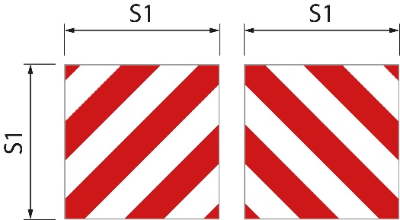18 Znaki imajo naslednje velikosti.

|  |  |  |
| --- | --- | --- |
| Kvadratni znaki | Slika 1 | S1 je najmanj 0,42 metra. Razmerje med širino in višino je 1 : 1 |
| Pravokotni znaki | Slika 2 | S1 je najmanj 0,28 metra, S2 pa najmanj 0,56 metra. Razmerje med širino in višino je 1 : 2. |
| Pravokotni znaki | Slika 3 | S1 je 0,14 metra, S2 pa 0,8 metra |

Slika 1

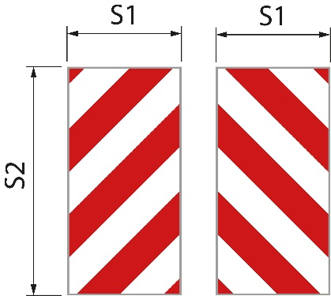Slika 2

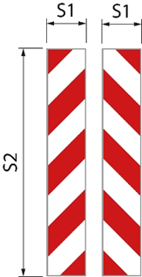

Slika 3

Znaki za označevanje širine na premičnem žerjavu EC in motorizirani opremi imajo lahko drugačne velikosti, kot so navedene zgoraj, in so lahko izdelani kot nalepke.

#### Označevanje tankih tovornih enot

19 Plošče, deske, gradbene plošče in druge podobne tanke tovorne enote so poleg znakov za označevanje širine spredaj in zadaj opremljene z znakom ali enakovrednim opozorilom na tistih delih tovora, ki povzročajo preveliko širino. Znak ima izmenično odsevno rdečo in belo barvo ter vidno površino najmanj 250 centimetrov².

Prvi odstavek se ne uporablja, če so znaki za označevanje širine nameščeni poleg štrlečega tovora. Pomen izraza „poleg štrlečega tovora“ je prikazan na sliki 2 v prilogi.

#### Svetilke in odsevniki

20 Med vožnjo ponoči, v mraku ali ob zori in drugače, kadar to zahtevajo vremenske razmere ali druge okoliščine, je skrajni zunanji rob vozila ali tovora označen s svetilkami in odsevniki. Označevanje je izvedeno spredaj in zadaj z dvema svetilkama na vsaki strani. Spredaj svetilke oddajajo belo svetlobo naprej in odsevniki so beli. Zadaj svetilke oddajajo rdečo svetlobo nazaj in odsevniki so rdeči.

Svetilke so nameščene nad in pod znaki za označevanje širine in čim bližje zunanjemu robu. Imajo takšno svetlobno intenzivnost, da jih je mogoče jasno videti na razdalji 300 metrov.

Premični žerjavi EC in motorna oprema niso opremljeni s svetilkami in odsevniki iz prvega odstavka.

#### Opozorilni znaki

21 Vozilo ali skupina vozil je opremljena z opozorilnimi znaki spredaj in zadaj.

Znak, obrnjen naprej, se namesti pod spodnjim robom vetrobranskega stekla oziroma tako, da njegov spodnji rob ni več kot 2,0 metra nad voziščem.

22 Znaki imajo:

1. rumeno osnovno barvo, ki je odsevna;

2. fluorescentno rdečo obrobo s širino 5,5 cm in

3. besedilo v pisavi TratexSvart z velikostjo besedila 0,17 m.

23 Znaki imajo naslednje velikosti.

|  |  |  |
| --- | --- | --- |
| Znaki z enovrstičnim besedilom | Slika 1 | S1 je najmanj 1,2 metra, S2 pa najmanj 0,4 metra. Razmerje med širino in višino je 3 : 1 |
| Znaki z dvovrstičnim besedilom | Slika 2 | S1 je najmanj 0,6 metra, S2 pa najmanj 0,5 metra. |

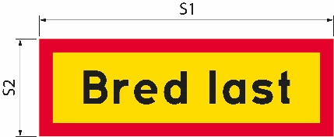Če se poveča velikost znaka, se ustrezno povečata tudi velikost besedila in širina obrobe.

Slika 1

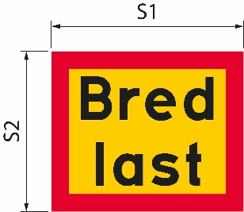Slika 2

|  |  |
| --- | --- |
| Bred last | Širok tovor |

### Opozorilne svetilke

24 Vozilo ali skupina vozil je opremljena z vsaj eno opozorilno svetilko.

25 Opozorilne svetilke se vklopijo samo, kadar vozilo ali skupina vozil hkrati uporablja več kot en prometni pas.

Dodatni pogoji za vožnje z vozili ali skupinami vozil, daljšimi od 310 centimetrov

Opozorilne svetilke

26 Med vožnjo ponoči, v mraku ali ob zori in drugače, če to zahtevajo vremenske razmere ali druge okoliščine, se poleg upoštevanja določb iz oddelka 25 vklopijo tudi opozorilne svetilke.

### Vozilo za opozarjanje na nevarnost

27 Vozilo za opozarjanje na nevarnost opozarja druge udeležence v prometu o širokem vozilu ali skupini vozil.

Vozilo za opozarjanje na nevarnost vozi za vozilom ali skupino vozil na cestah s pasovi, ločenimi z ločevalnikom, srednjo pregrado ali na enakovreden način. Če vozni pasovi niso fizično ločeni, vozi pred vozilom ali skupino vozil.

Razen v naseljih je razdalja med vozilom za opozarjanje na nevarnost in prevozom približno 200 metrov. V naseljenih območjih je razdalja krajša.

28 Vozilo za opozarjanje na nevarnost opozarja na največ tri vozila ali skupine vozil.

29 Vozilo za opozarjanje na nevarnost je osebni avtomobil ali tovornjak s skupno težo, ki ne presega 4,5 tone. Vozilo nima povezanega vozila.

#### Vozniško dovoljenje

30 Voznik opozorilnega vozila ima vozniško dovoljenje C1 ali C.

#### Opozorilni znaki

31 Vozilo za opozarjanje na nevarnost je označeno z opozorilnimi znaki. Znaki so nameščeni višje od zgornjega roba vetrobranskega stekla in so jasno vidni od spredaj in zadaj. Znaki so v takem stanju, da so opazni in razumljivi za druge udeležence v prometu. Opozorilni znaki so osvetljeni med vožnjo ponoči, v mraku ali ob zori in drugače, če to zahtevajo vremenske razmere ali druge okoliščine.

32 Znaki imajo:

1. rumeno osnovno barvo, ki je odsevna;

2. fluorescentno rdečo obrobo s širino 5,5 cm in

3. besedilo v pisavi TratexSvart z velikostjo besedila 0,17 m.

33 Znaki imajo naslednjo velikost.

S1 je vsaj 1,2 metra, S2 pa najmanj 0,4 metra (slika 1). Razmerje med širino in višino je 3 : 1.

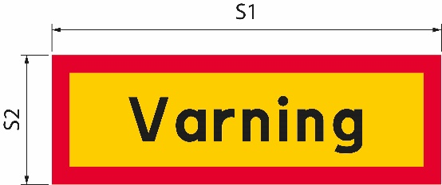Če se poveča velikost znaka, se ustrezno povečata tudi velikost besedila in širina obrobe.

Slika 1

|  |  |
| --- | --- |
| Varning | Opozorilo |

#### Opozorilna svetilka

34 Vozilo za opozarjanje na nevarnost je opremljeno z vsaj eno opozorilno svetilko.

35 Pri vožnji podnevi se opozorilna svetilka vklopi samo, ko široko vozilo ali skupina vozil vstopi na nasprotni vozni pas.

36 Med vožnjo ponoči, ob mraku ali ob zori in drugače, kadar to zahtevajo vremenske razmere ali druge okoliščine, je opozorilna svetilka vedno vklopljena.

### Komunikacija med vozilom za opozarjanje na nevarnost in širokim vozilom ali skupino vozil

37 Voznika v vozilu za opozarjanje na nevarnost in v širokem vozilu ali skupini vozil lahko med seboj komunicirata prek radijske povezave ali povezave z mobilnim telefonom. Voznika med seboj komunicirata v jeziku, ki ga oba razumeta.

Dodatni pogoji za vožnje z vozili, širšimi od 450 centimetrov

38 Prevoz spremlja spremljevalec cestnega prevoza ali policist. Če naj bi prevoz spremljala policija, mora odločba vsebovati navodilo, da je treba s Švedskim policijskim organom vzpostaviti stik vsaj en teden pred načrtovanim prevozom.

39 Voznik prevoza zagotovi, da se vzpostavi radijska ali telefonska povezava z voznikom vozila za opozarjanje na nevarnost, spremljevalcem cestnega prevoza ali policijo. Med seboj komunicirajo v jeziku, ki ga vsi razumejo.

___________

Ta splošna priporočila nadomeščajo Splošna priporočila Švedske uprave za ceste (VVFS 2000:126) glede izvzetij od določb Odloka o cestnem prometu (1998:1276) o širini vozil in Splošna priporočila Švedske agencije za promet (TSFS 2009:64) o izvzetjih v zvezi z vožnjo širokih vozil.

V imenu Švedske agencije za promet  
JONAS BJELFVENSTAM  
Pär Ekström  
(Ceste in železnice)

Objavil: Kristina Nilsson, švedska agencija za promet, Norrköping ISSN 2000-1975

### Priloga

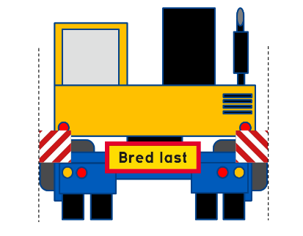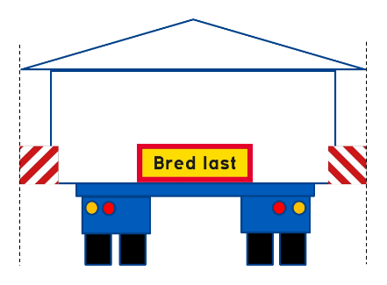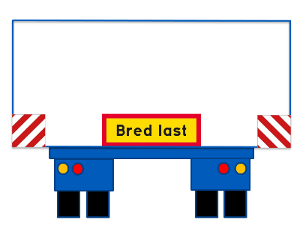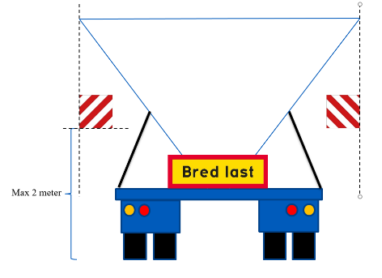Slika 1. Položaj znakov za označevanje širine v vodoravni smeri.

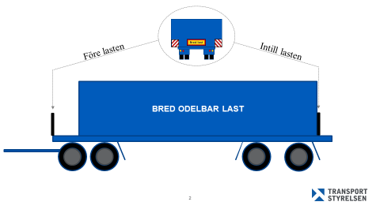Slika 2. Položaj oznak za označevanje širine v vzdolžni smeri tovora.

|  |  |
| --- | --- |
| Bred last | Širok tovor |
| Före lasten | Pred tovorom |
| Intill lasten | Poleg tovora |
| BRED ODELBAR LAST | ŠIROK NEDELJIVI TOVOR |

1. Glej Direktivo (EU) 2015/1535 Evropskega parlamenta in Sveta z dne 9. septembra 2015 o določitvi postopka za zbiranje informacij na področju tehničnih predpisov in pravil za storitve informacijske družbe.